ACO Aufsatzstück AV-Selecta PP 196x196/ K3/ verlängert

ACO Haustechnik

Eigenschaften

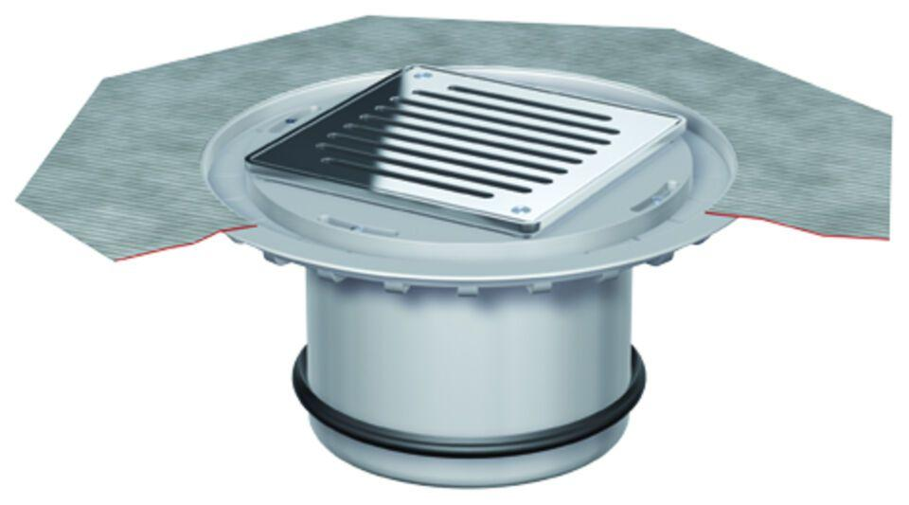

GTIN:

4002626133182

HAN:

5084.91.01